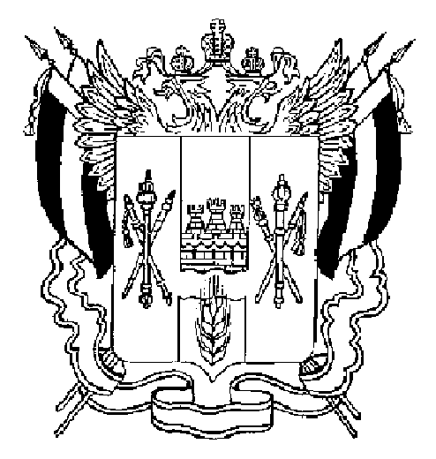

СОБРАНИЕ ДЕПУТАТОВ МАТВЕЕВО-КУРГАНСКОГО РАЙОНА

Ростовской области

Р Е Ш Е Н И Е

27 апреля 2011 г. | № 95 | п. Матвеев Курган

О признании утратившим силу решение Собрания депутатов Матвеево-Курганского района от 17.04.2003 № 108

В соответствии с Федеральным законом от 06.10.2003 № 131-ФЗ «Об общих принципах организации местного самоуправления в Российской Федерации» и Постановлением Администрации Ростовской области от 25.01.2008 № 18 «Об утверждении Порядка охраны зеленых насаждений в населенных пунктах Ростовской области и методика исчисления размера вреда окружающей среде в результате повреждения и (или) уничтожения зеленых насаждений в населенных пунктах Ростовской области» в части отсутствия полномочий у муниципального района по вопросам озеленения, Собрание депутатов Матвеево-Курганского района
РЕШИЛО:
- Признать утратившим силу решение Собрания депутатов Матвеево-Курганского района от 17.04.2003 № 108 «Об утверждении «Правил содержания и сохранности зеленых насаждений в Матвеево-Курганском районе.»
- Настоящее решение вступает в силу со дня его официального опубликования.
- Контроль за исполнением настоящего решения возложить на председателя постоянной комиссии по сельскому хозяйству и охране природы Собрания депутатов Матвеево-Курганского района Яновского Н.А.

Глава Матвеево-Курганского района А.А. Рудковский

